Вариант 1
1.Сократите дробь$\frac{\text{20}х−\text{20}y}{8x−8y}$.
2.Постройте график функции у = - 7х + 6 и найдите, при каких значениях х значения у не больше -36.
3.Решите уравнение 7х² - х$\sqrt{2}$ = 0.
4. Решите неравенство $\frac{5x^{2}+2}{6−7x}$ > 0
5. Теплоход рассчитан на 600 пассажиров и 55 членов команды. Каждая спасательная шлюпка может вместить 40 человек. Какое наименьшее число шлюпок должно быть на теплоходе, чтобы в случае необходимости в них можно было разместить всех пассажиров и всех членов команды?
6. Решите систему уравнений $\begin{aligned}\left\{\frac{6}{5x−y}=1, | \right.\end{aligned}$
7. Решите неравенство 4х² + 7х + 3 < 0.
8. Найдите значение выражения $3\sqrt{2}−\left(\sqrt{\text{98}}−\left(\sqrt{\text{72}}−\sqrt{8}\right)\right)$.
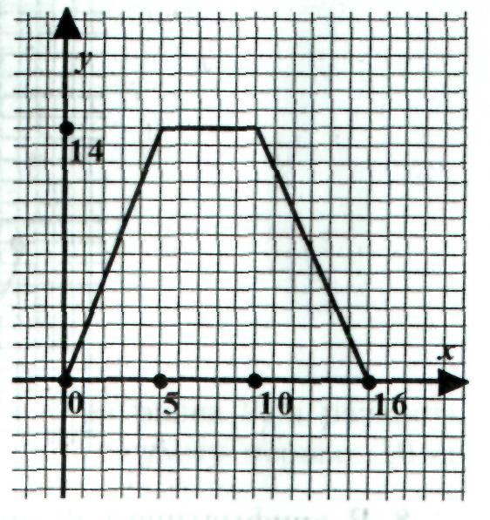
9. Рыбак отправился на озеро, где провел некоторое время, после чего вернулся домой. На рисунке изображен график его движения (по горизонтальной оси откладывается время в часах, по вертикальной — расстояние от дома в километрах).
Используя график, ответьте на вопросы:
1)Сколько времени рыбак провел на озере?
2)На каком расстоянии от дома находится озеро?
3)Когда скорость рыбака была больше: на пути от дома к озеру или от озера к дому?
10. Найдите все значения z, при каждом из которых сумма дробей
$\frac{5z−4}{z−7}$и $\frac{z−7}{5z−4}$вдвое больше их произведения.
Вариант 2
1.Сократите дробь$\frac{\text{19}х−\text{19}y}{\text{11}x−\text{11}y}$.
2.Постройте график функции у = - 3х + 4 и найдите, при каких значениях х значения у не больше - 8.
3.Решите уравнение 10х² + х$\sqrt{\text{13}}$ = 0.
4. Решите неравенство $\frac{5x^{2}+3}{7−2х}$ > 0
5. Теплоход рассчитан на 550 пассажиров и 55 членов команды. Каждая спасательная шлюпка может вместить 50 человек. Какое наименьшее число шлюпок должно быть на теплоходе, чтобы в случае необходимости в них можно было разместить всех пассажиров и всех членов команды?
6. Решите систему уравнений $\begin{aligned}\left\{\frac{3}{2x−y}=1, | \right.\end{aligned}$
7. Решите неравенство 2х² - 9х + 7 < 0.
8. Найдите значение выражения $2\sqrt{6}−\left(\sqrt{\text{96}}−\left(\sqrt{\text{54}}−\sqrt{6}\right)\right)$.
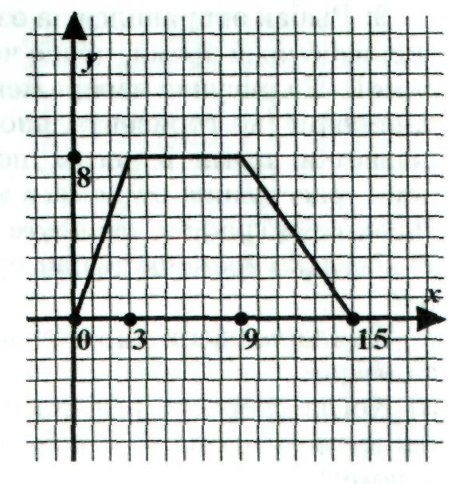
9. Рыбак отправился на озеро, где провел некоторое время, после чего вернулся домой. На рисунке изображен график его движения (по горизонтальной оси откладывается время в часах, по вертикальной — расстояние от дома в километрах). Используя график, ответьте на вопросы:
1)Сколько времени рыбак провел на озере?
2)На каком расстоянии от дома находится озеро?
3)Когда скорость рыбака была больше: на пути от дома к озеру или от озера к дому?
10. Найдите все значения z, при каждом из которых сумма дробей
$\frac{5z−4}{z+3}$и $\frac{z+3}{5z−4}$вдвое больше их произведения.
Вариант 3
1.Сократите дробь$\frac{\text{18}х−\text{18}y}{4x−4y}$.
2.Постройте график функции у = - 5х - 4 и найдите, при каких значениях х значения у не меньше 16.
3.Решите уравнение 2х² - х$\sqrt{3}$ = 0.
4. Решите неравенство $\frac{5x^{2}+8}{1−3x}$ > 0
5. Теплоход рассчитан на 750 пассажиров и 65 членов команды. Каждая спасательная шлюпка может вместить 50 человек. Какое наименьшее число шлюпок должно быть на теплоходе, чтобы в случае необходимости в них можно было разместить всех пассажиров и всех членов команды?
6. Решите систему уравнений $\begin{aligned}\left\{\frac{2}{5x−y}=1, | \right.\end{aligned}$
7. Решите неравенство 2х² - 3х - 2 < 0.
8. Найдите значение выражения $6\sqrt{2}−\left(\sqrt{\text{18}}−\left(\sqrt{8}−\sqrt{\text{50}}\right)\right)$.
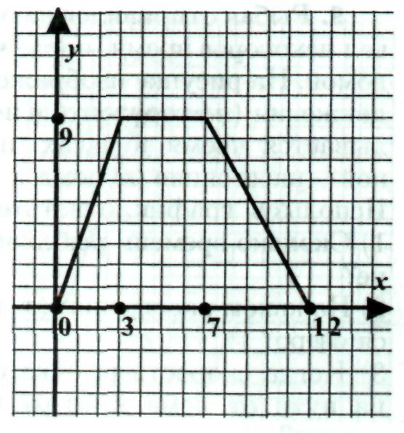
9. Рыбак отправился на озеро, где провел некоторое время, после чего вернулся домой. На рисунке изображен график его движения (по горизонтальной оси откладывается время в часах, по вертикальной — расстояние от дома в километрах).
Используя график, ответьте на вопросы:
1)Сколько времени рыбак провел на озере?
2)На каком расстоянии от дома находится озеро?
3)Когда скорость рыбака была больше: на пути от дома к озеру или от озера к дому?
10. Найдите все значения z, при каждом из которых сумма дробей
$\frac{3z+4}{z−7}$и $\frac{z−7}{3z+4}$вдвое больше их произведения.
Вариант 4
1.Сократите дробь$\frac{\text{26}х−\text{26}y}{4x−4y}$.
2.Постройте график функции у = - 8х +5 и найдите, при каких значениях х значения у не меньше - 35.
3.Решите уравнение 5х² - х$\sqrt{6}$ = 0.
4. Решите неравенство $\frac{3x^{2}+1}{1−7x}$ > 0
5. Теплоход рассчитан на 850 пассажиров и 55 членов команды. Каждая спасательная шлюпка может вместить 60 человек. Какое наименьшее число шлюпок должно быть на теплоходе, чтобы в случае необходимости в них можно было разместить всех пассажиров и всех членов команды?
6. Решите систему уравнений $\begin{aligned}\left\{\frac{4}{2x−y}=1, | \right.\end{aligned}$
7. Решите неравенство 4х² + 5х+21 < 0.
8. Найдите значение выражения $7\sqrt{2}−\left(\sqrt{\text{72}}−\left(\sqrt{8}−\sqrt{\text{18}}\right)\right)$.
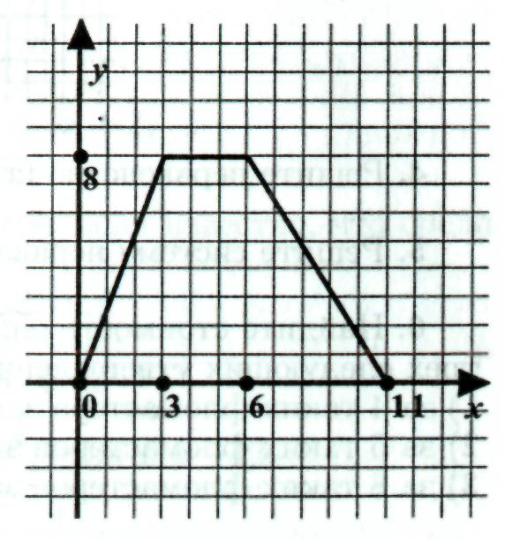
9. Рыбак отправился на озеро, где провел некоторое время, после чего вернулся домой. На рисунке изображен график его движения (по горизонтальной оси откладывается время в часах, по вертикальной — расстояние от дома в километрах).
Используя график, ответьте на вопросы:
1)Сколько времени рыбак провел на озере?
2)На каком расстоянии от дома находится озеро?
3)Когда скорость рыбака была больше: на пути от дома к озеру или от озера к дому?
10. Найдите все значения z, при каждом из которых сумма дробей
$\frac{5z−1}{z−2}$и $\frac{z−2}{5z−1}$вдвое больше их произведения.

